TP100P-8K

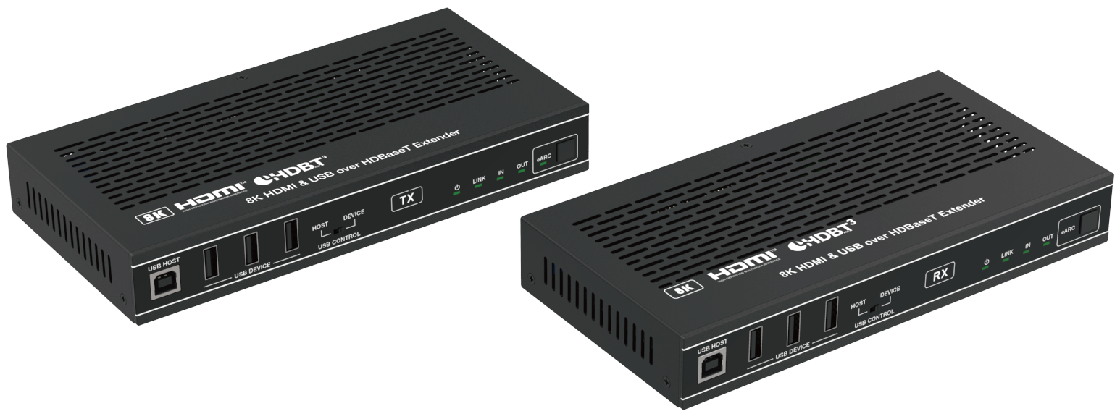



VER 1.1

Merci d'avoir acheté ce produit
Pour des performances et une sécurité optimales, veuillez lire attentivement ces instructions avant de connecter, utiliser ou ajuster ce produit. Merci de conserver ce manuel pour référence future.

Dispositif de protection contre les surtensions recommandé
Ce produit contient des composants électriques sensibles pouvant être endommagés par des pics électriques, des surtensions, des chocs électriques, des éclairs, etc. L'utilisation de systèmes de protection contre les surtensions est fortement recommandée afin de protéger et prolonger la durée de vie de votre équipement.

Table des matières
- Introduction. 1
- Des caractéristiques. 1
- Contenu du paquet. 2
- Des spécifications. 2
- Contrôles et fonctions opérationnelles. 4
  - Panneau d'émetteurs. 4
  - Panneau de réception. 7
  - Applications en mode USB. 10
  - Définition de la broche IR. 11
- Exemple d'application. 12

Introduction
Ce prolongateur 8K HDMI & USB sur HDBaseT peut étendre des signaux vidéo et audio HD/UHD non compressés, eARC/ARC, RS-232, IR bidirectionnel, Ethernet 1GbE et USB2.0 jusqu'à 90 m/295 pieds via un seul câble CAT 6A/7. La résolution vidéo est jusqu'à 8K@30 4:4:4 10bit, 4K@120Hz 4:4:4 10bit, 4K60Hz 4:4:4. Il prend en charge eARC/ARC depuis la sortie HDMI de RX passant vers l'entrée HDMI de TX ou le dé-embedding vers le port HDMI de TX. De plus, il prend en charge la transmission de signal USB 2.0 (hôte/périphérique configurable) et la fonction POC bidirectionnelle.
Le prolongateur offre la solution la plus pratique pour l'extension HDMI via un câble CAT unique avec une capacité longue distance, et constitue la solution idéale pour une application domestique/commerciale.

Caractéristiques
☆ HDMI 2.1, HDCP 2.3 et HDBaseT 3.0
☆ Support jusqu'à 40Gbps FRL et 18Gbps de bande passante vidéo TMDS
☆ La résolution vidéo est jusqu'à 8K@30 4:4:4 10bit, 4K@120Hz 4:4:4 10bit
☆ Prise en charge de toutes les résolutions vidéo standard de l'industrie, y compris VGA-WUXGA et 480i-8K30
☆ Soutien VRR, FVA, ALLM
☆ HDR, HDR10, HDR10+, Dolby Vision et pass-through HLG
☆ Formats audio HDMI : Dolby Atmos, Dolby TrueHD, Dolby Digital Plus et DTS-HD Master Audio
☆ La distance de transmission du signal peut être étendue jusqu'à 90 m/295 pieds via un seul câble CAT 6A/7
☆ Support eARC/ARC du système audio RX vers TX
☆ Gestion avancée de l'EDID via le commutateur EDID DIP
☆ Avec le commutateur CONFIG DIP, permettant au port série RS-232 de disposer de différentes fonctions
☆ Prise en charge de la transmission USB2.0 (avec des vitesses allant jusqu'à 350Mbps), Hôte/Appareil configurable
☆ Ethernet bidirectionnel (1 Go), audio analogique, passage de signal IR et RS-232
☆ Re-clocking HDMI sur le récepteur HDBaseT™ pour aider à résoudre les problèmes HDCP HDCP HDMI, compatibilité et handshaking
☆ Fonction POC bidirectionnelle 24V

Contenu du colis
(1) 1 x prolongateur HD BaseT (émetteur)
(2) 1 x répéteur HD BaseT (récepteur)
(3) 1 câble blaster IR (1,5 mètre)
(4) 1 câble récepteur IR large bande (1,5 mètre)
(5) 2 connecteurs Phoenix 3 broches de 3,81 mm
(6) 4 x Oreilles de montage
(7) 8 x vis machine (KM3*4)
(8) 8 x pieds en caoutchouc
(9) 1 alimentation verrouillable 24V/2,7A
(10) 1 x Manuel d'utilisation

Caractéristiques techniques

Technique
Conformité HDMI | HDMI 2.1
Conformité HDCP | HDCP 2.3
Bande passante vidéo | Jusqu'à 40Gbps FRL et 18Gbps TMDS
Résolution vidéo | Jusqu'à 8K@30 4:4:4 10bit, 4K@120Hz 4:4:4 10 bits
Bande passante USB | Jusqu'à 350Mbps
HDR | HDR, HDR10, HDR10+, Dolby Vision, HLG
Espace colorimétrique | RGB 4:4:4, YCbCr 4:4:4 / 4:2:2, YCbCr 4:2:0
Profondeur de couleur | 8/10/12 bits
Audio Formats | HDMI : PCM2.0, LPCCM5.1, LPCCM7.1, (32K/44.1K/48K/88.2K/96K/176.4K/192K)(20/16/24) ;  Dolby Digital, Dolby Digital Plus, Dolby TrueHD, Dolby Atmos ; DTS Surround, 96/24, ES, DTS Express, DTS-HD HRA, DTS HD Master, DTS :X  Analogique : PCM 2.0 48K
Niveau IR | 5Vp-p/12Vp-p
Bande passante IR | 20K - 60KHz
Transmission Distance | MAX : CAT 6 -- 60m/197ft CAT 6A/7 -- 90m/295ft
ESD Protection | Modèle du corps humain — ±8kV (décharge à l'air gap) &  ±4kV (décharge de contact)

Connexion
Émetteur | Entrée : 1 x HDMI IN [Type A, femelle 19 broches]  1 x ENTRÉE AUDIO [Mini-jack stéréo 3,5 mm] Sortie : 1 x sortie HDMI [Type A, femelle 19 broches]  1 x sortie HDBT [RJ45, 8 broches femelle]  1 x SORTIE AUDIO [Mini-jack stéréo 3,5 mm] Contrôle : 1 x IR IN [Mini-jack stéréo 3,5 mm]  1 x IR OUT [Mini-jack stéréo 3,5 mm]  1 x RS-232 [prise Phoenix 3 broches de 3,81 mm] 1 x HOST USB [USB Type B]  3 x USB [USB Type A]  1 x ETHERNET [RJ45]
Récepteur | Entrée : 1 x HDMI IN [Type A, 19 broches femelle] 1 x HDBT IN [RJ45, 8 broches femelle]  1 x ENTRÉE AUDIO [Mini-jack stéréo 3,5 mm] Sortie : 1 x sortie HDMI [Type A, femelle 19 broches]  1 x SORTIE AUDIO [Mini-jack stéréo 3,5 mm] Contrôle : 1 x IR IN [Mini-jack stéréo 3,5 mm]  1 x IR OUT [Mini-jack stéréo 3,5 mm]  1 x RS-232 [prise Phoenix 3 broches de 3,81 mm] 1 x HOST USB [USB Type B]  3 x USB [USB Type A]  1 x ETHERNET [RJ45]
Mécanique
Logement | Panneau avant — Boîtier en aluminium ; Boîtier — Boîtier métallique
Couleur | Noir
Dimensions | Émetteur / Récepteur : 200 mm [L] x 100 mm [P] x 30 mm [H]
Poids | Émetteur : 571g, Récepteur : 571g
Alimentation électrique | Entrée : AC 100 - 240V 50/60Hz  Sortie : DC 24V/2.7A (norme US/UE, certifié CE/FCC/UL)
Consommation d'énergie | Consommation totale d'énergie : 20,4W (POC)  TX/RX pleine charge : 9,36W/9,84W ; TX/RX sans charge : 2,46W/3,36W
Exploitation  Température | 32 - 104°F / 0 - 40°C
Température de stockage | -4 - 140°F / -20 - 60°C
Humidité relative | 20 - 90 % d'humidité relative (sans condensation)
Résolution / Longueur du câble | 8K30 -  Pieds / Mètres | 4K60 -  Pieds / Mètres | 4K24 -  Pieds / Mètres | 1080P60 -  Pieds / Mètres
HDMI EN ENTRÉE / SORTIE | 9,8 ft / 3 m | 16 pieds / 5 m | 32 pieds / 10 m | 66 ft / 20 m
L'utilisation d'un câble « Premium High Speed HDMI » est fortement recommandée.

Contrôles et fonctions de fonctionnement

Panneau d'émetteur
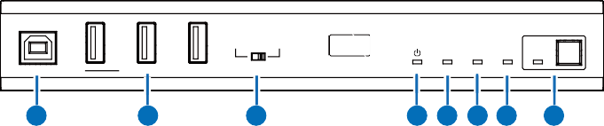
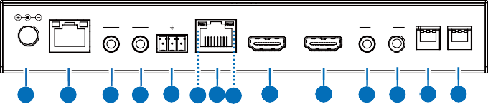
USB HOST
HOST DEVICE
TX
LINK IN OUT eARC
USB DEVICE
USB CONTROL
1
2
3
4 5 6 7
8
IR
TX RX
eARC
AUDIO
0
1
0
1
DC 24V ETHERNET IR IN IR OUT RS-232 HDBT OUT HDMI IN
HDMI OUT IN OUT EDID CONFIG
9
10
11 12 13 15 14 16 17
18
19 20 21 22

Non. | Nom | Description de la fonction
1 | HÔTE USB | Port hôte USB, connecté au PC.
2 | PÉRIPHÉRIQUE USB | Trois ports d'extension USB, connectés à un disque U, une souris ou un clavier.
3 | CONTRÔLE USB HÔTE/PÉRIPHÉRIQUE  Interrupteur | Passez à gauche (HOST), le mode USB HOST est activé ; En passant à droite (DEVICE), le mode USB DEVICE est activé.  Remarque : Si l'émetteur est réglé en mode HOST USB, le récepteur doit être réglé en mode PÉRIPHÉRIQUE USB.
4 | LED de puissance | - Lumière allumée : L'émetteur est allumé.  - Lumière éteinte : L'émetteur est éteint.
5 | LINK LED | - Lumière allumée : L'émetteur et le récepteur sont en bon état de connexion.  - Lumière clignotante : l'émetteur et le récepteur sont en mauvaise connexion  Statut ou connecté au même appareil.  - Lumière éteinte : L'émetteur et le récepteur ne sont pas connectés.
6 | IN LED | Indicateur d'entrée de signal vidéo.  - Voyant allumé : Il y a une entrée HDMI en signal.  - Lumière éteinte : Il n'y a pas d'entrée HDMI ou le système est éteint.
7 | LED SORTIE | Indicateur de sortie du signal vidéo.  - Voyant allumé : Il y a une sortie de signal HDMI.  - Lumière éteinte : Il n'y a pas de sortie HDMI ou le système est éteint.

Non. | Nom | Description de la fonction
8 | LED eARC  & bouton | Appuyez sur le bouton eARC pour activer/désactiver la fonction eARC/ARC, et la LED eARC indiquera l'état suivant.  - Voyant allumé : Le mode eARC/ARC est activé, et l'appareil est  Ça fonctionne normalement.  - Lumière clignotante : Le mode eARC/ARC est activé, mais l'appareil  fonctionne de façon anormale.  - Lumière éteinte : Le mode eARC/ARC est désactivé.
9 | DC 24V | Entrée d'alimentation DC 24V/2,7A.  Notez que le prolongateur prend en charge la fonction POC, cela signifie que soit l'émetteur soit le récepteur est alimenté par un adaptateur secteur 24V/2,7A, l'autre n'a pas besoin d'alimentation.
10 | ETHERNET  Ports & indicateurs | Port Ethernet avec débit adaptatif à haut débit. Par exemple, si l'émetteur est connecté à un PC avec un débit de 100 M, et que le récepteur est connecté à un routeur Gigabit, l'appareil peut automatiquement basculer le débit de 100 M de l'émetteur en débit Gigabit. (Note : Si l'appareil connecté ne supporte que le débit de 100M, l'extenseur ne peut pas passer au débit Gigabit.)  Indicateurs Ethernet :  - Lumière en vert : le débit Ethernet est de 1000 Mbit/s.  - Lumière jaune : le débit Ethernet est de 100 Mbit/s.
11 | Port IR IN | Port d'entrée signal IR, connecté au câble récepteur IR.
12 | Port IR OUT | Sortie signal IR, connecté au câble IR Blaster.
13 | Port RS-232 | Le port série RS-232 propose différentes fonctions grâce au réglage du commutateur DIP CONFIG :  - Passage de signal RS-232  - Contrôle et mise à niveau du FW  - Mise à niveau VS3000 FW  - Dubug
14 | HDBT SORTIE  Port | Port réseau HDBaseT, connecté au port HDBT IN du récepteur avec un câble CAT 6A/7. Il est utilisé pour divers signaux de passage à travers.
15 | Indicateur de signal de données (jaune) | - Lumière allumée : signal HDMI avec HDCP.  - Lumière clignotante : signal HDMI sans HDCP.  - Voyant éteint : Pas de signal HDMI.
16 | Indicateur de signal de liaison (vert) | - Lumière allumée : L'émetteur et le récepteur sont en bon état de connexion.  - Lumière clignotante : l'émetteur et le récepteur sont en mauvaise connexion  Statut ou connecté au même appareil.  - Lumière éteinte : L'émetteur et le récepteur ne sont pas connectés.

Non. | Nom | Description de la fonction
17 | eARC/HDMI  AU port | Ce port propose deux fonctions :  - port d'entrée de signal HDMI, connecté à un périphérique source HDMI ;  - Port audio eARC/ARC, connecté à un amplificateur eARC/ARC.
18 | SORTIE HDMI  Port | Port de sortie du signal vidéo HDMI. Il peut boucler le signal vidéo local ou produire le signal vidéo retourné par le récepteur.
19 | ENTRÉE AUDIO  Port | Entrée audio analogique. L'audio de ce port peut être sorti via le port AUDIO OUT du récepteur.
20 | SORTIE AUDIO  Port | Sortie audio analogique. Il peut sortir l'audio depuis le port AUDIO IN du récepteur.
21 | PIN EDID  Interrupteur | Le commutateur DIP est utilisé pour le réglage EDID. (Réglé par défaut à 000.) [DIP]=000 : Copie du port de sortie HDMI RX EDID  (Note : S'il n'y a pas de téléviseur connecté au récepteur, il copiera l'EDID de la vidéo locale en boucle.)  [DIP]=001 : HDMI 1080p@60Hz, Audio 2ch PCM [DIP]=010 : HDMI 4K@60Hz 4:4:4, Audio 2ch PCM  [DIP]=011 : HDMI 4K@60Hz 4:4:4, Audio 5.1ch PCM/DTS/DOLBY [DIP]=100 : HDMI 4K@60Hz 4:4:4, Audio 7.1ch PCM/DTS/  DOLBY/HD  [DIP]=101 : HDMI 8K@30Hz 4:4:4+4K@120Hz 4:4:4, Audio PCM 2ch  [DIP]=110 : HDMI 8K@30Hz 4:4:4+4K@120Hz 4:4:4, Audio 5.1ch PCM/DTS/DOLBY  [DIP]=111 : HDMI 8K@30Hz 4:4:4+4K@120Hz 4:4:4, Audio 7.1ch PCM/DTS/DOLBY/HD
22 | DIP DE CONFIGURATION  Interrupteur | Le commutateur DIP est utilisé pour définir le niveau IR et l'accès aux ports série. DIP SW1=0 : Le niveau IR est réglé à 12V.  DIP SW1=1 : Le niveau IR est réglé à 5V.  DIP SW2/SW3=00 : Le port RS-232 est utilisé pour le signal RS-232  Passez-vous.  DIP SW2/SW3=01 : Le port RS-232 est utilisé pour Control & FW  Mise à jour.  DIP SW2/SW3=10 : Le port RS-232 est utilisé pour le FW VS3000  Mise à jour.  DIP SW2/SW3=11 : Le port RS-232 est utilisé pour le débogage.

Panneau de récepteur
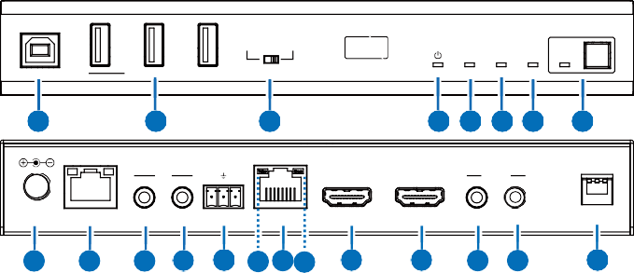
USB HOST
HOST DEVICE
RX
LINK IN
OUT eARC
USB DEVICE USB CONTROL
1
2
3
4 5 6 7
8
IR
TX RX
eARC
AUDIO
0
1
DC 24V
ETHERNET IR IN IR OUT RS-232
HDMI IN
HDMI OUT
IN OUT
CONFIG
9
10
11 12 13 15 14 16 17
18
19 20
21
HDBT IN

Non. | Nom | Description de la fonction
1 | HÔTE USB | Port hôte USB, connecté au PC.
2 | PÉRIPHÉRIQUE USB | Trois ports d'extension USB, connectés à un disque U, une souris ou un clavier.
3 | CONTRÔLE USB HÔTE/PÉRIPHÉRIQUE  Interrupteur | Passez à gauche (HOST), le mode USB HOST est activé ; En passant à droite (DEVICE), le mode USB DEVICE est activé.  Remarque : Si l'émetteur est réglé en mode HOST USB, le récepteur doit être réglé en mode PÉRIPHÉRIQUE USB.
4 | LED de puissance | - Lumière allumée : Le récepteur est allumé.  - Lumière éteinte : Le récepteur est éteint.
5 | LINK LED | - Lumière allumée : L'émetteur et le récepteur sont en bon état de connexion.  - Lumière clignotante : l'émetteur et le récepteur sont en mauvaise connexion  Statut ou connecté au même appareil.  - Lumière éteinte : L'émetteur et le récepteur ne sont pas connectés.
6 | IN LED | Indicateur d'entrée de signal vidéo.  - Voyant allumé : Il y a une entrée HDMI en signal.  - Lumière éteinte : Il n'y a pas d'entrée HDMI ou le système est éteint.
7 | LED SORTIE | Indicateur de sortie du signal vidéo.  - Voyant allumé : Il y a une sortie de signal HDMI.  - Lumière éteinte : Il n'y a pas de sortie HDMI ou le système est éteint.

Non. | Nom | Description de la fonction
8 | LED eARC  & bouton | Appuyez sur le bouton eARC pour activer/désactiver la fonction eARC/ARC, et la LED eARC indiquera l'état suivant.  - Voyant allumé : Le mode eARC/ARC est activé, et l'appareil est  Ça fonctionne normalement.  - Lumière clignotante : Le mode eARC/ARC est activé, mais l'appareil  fonctionne de façon anormale.  - Lumière éteinte : Le mode eARC/ARC est désactivé.
9 | DC 24V | Entrée d'alimentation DC 24V/2,7A.  Notez que le prolongateur prend en charge la fonction POC, cela signifie que soit l'émetteur soit le récepteur est alimenté par un adaptateur secteur 24V/2,7A, l'autre n'a pas besoin d'alimentation.
10 | ETHERNET  Ports & indicateurs | Port Ethernet avec débit adaptatif à haut débit. Par exemple, si l'émetteur est connecté à un PC avec un débit de 100 M, et que le récepteur est connecté à un routeur Gigabit, l'appareil peut automatiquement basculer le débit de 100 M de l'émetteur en débit Gigabit. (Note : Si l'appareil connecté ne supporte que le débit de 100M, l'extenseur ne peut pas passer au débit Gigabit.)  Indicateurs Ethernet :  - Lumière en vert : le débit Ethernet est de 1000 Mbit/s.  - Lumière jaune : le débit Ethernet est de 100 Mbit/s.
11 | Port IR IN | Port d'entrée signal IR, connecté au câble récepteur IR.
12 | Port IR OUT | Sortie signal IR, connecté au câble IR Blaster.
13 | Port RS-232 | Le port série RS-232 propose différentes fonctions grâce au réglage du commutateur DIP CONFIG :  - Passage de signal RS-232  - Contrôle et mise à niveau du FW  - Mise à niveau VS3000 FW  - Dubug
14 | HDBT IN  Port | Port réseau HDBaseT, connecté au port HDBT OUT de l'émetteur par un câble CAT 6A/7. Il est utilisé pour divers signaux de passage à travers.
15 | Indicateur de signal de données (jaune) | - Lumière allumée : signal HDMI avec HDCP.  - Lumière clignotante : signal HDMI sans HDCP.  - Voyant éteint : Pas de signal HDMI.
16 | Indicateur de signal de liaison (vert) | - Lumière allumée : L'émetteur et le récepteur sont en bon état de connexion.  - Lumière clignotante : l'émetteur et le récepteur sont en mauvaise connexion  Statut ou connecté au même appareil.  - Lumière éteinte : L'émetteur et le récepteur ne sont pas connectés.

Non. | Nom | Description de la fonction
17 | Port HDMI IN | Port d'entrée de signal HDMI, connecté à un périphérique source HDMI. Il peut transmettre de la vidéo avec une résolution 1080P 24Hz en sens inverse vers le port HDMI OUT de l'émetteur.  Note : C'est un port réservé, fermé par défaut. Avant d'utiliser ce port, il faut l'activer via le contrôle de commande et s'assurer que la fonction eARC est désactivée.
18 | eARC/HDMI  PORT SORTI | Ce port propose deux fonctions :  - port de sortie de signal HDMI, connecté à un dispositif d'affichage HDMI ;  - Port audio eARC/ARC, connecté à la TV avec la fonction eARC/ARC.
19 | ENTRÉE AUDIO  Port | Entrée audio analogique. L'audio de ce port peut être envoyé via le port AUDIO OUT de l'émetteur.
20 | SORTIE AUDIO  Port | Sortie audio analogique. Il peut sortir l'audio depuis le port AUDIO IN de l'émetteur.
21 | DIP DE CONFIGURATION  Interrupteur | Le commutateur DIP est utilisé pour définir le niveau IR et l'accès aux ports série. DIP SW1=0 : Le niveau IR est réglé à 12V.  DIP SW1=1 : Le niveau IR est réglé à 5V.  DIP SW2/SW3=00 : Le port RS-232 est utilisé pour le signal RS-232  Passez-vous.  DIP SW2/SW3=01 : Le port RS-232 est utilisé pour Control & FW  Mise à jour.  DIP SW2/SW3=10 : Le port RS-232 est utilisé pour le FW VS3000  Mise à jour.  DIP SW2/SW3=11 : Le port RS-232 est utilisé pour le débogage.

USB Mode Applications
L'Extender prend en charge la transmission USB2.0, et l'Hôte/Périphérique est configurable.

Mode 1 : transfert USB du TX vers le RX
Passez le commutateur HOST / DEVICE USB CONTROL à gauche, puis éteignez et redémarrez l'émetteur en mode hôte USB. Pendant ce temps, basculez l'interrupteur HOST / DEVICE USB CONTROL sur droite, puis éteignez et redémarrez le récepteur en mode Périphérique USB.

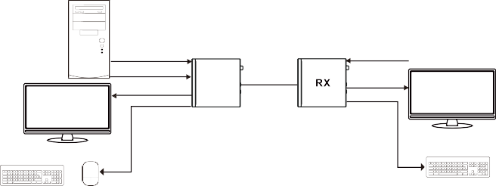
Hôte informatique

HDMI IN
LOOPOUT d'hôte USB

USB / Hôte USB / Hôte USB de périphérique UTP Cable SORTIE HDMI

Pas de fonction

Moniteur local

&

Clavier-souris

Périphériques USB

Périphériques USB

Moniteur à distance

Clavier

&
Mouse

Mode 2 : Marche arrière USB de RX à TX
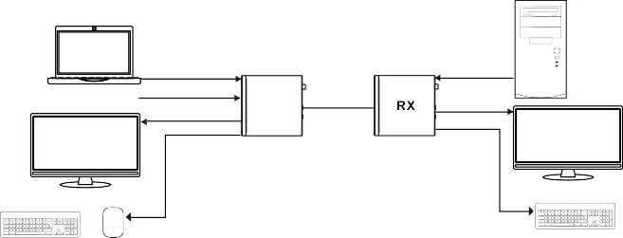
Passez le commutateur HOST / DEVICE USB CONTROL à droite, puis éteignez et redémarrez l'émetteur pour le mettre en mode périphérique USB. En attendant, basculez le commutateur HOST HOST/DEVICE USB CONTROL sur gauche, puis éteignez et redémarrez le récepteur en mode hôte USB.
NoteBook
HDMI IN
USB / Device
USB / Host USB Host
Computer Host
No Function
USB Host
LOOPOUT
UTP Cable
HDMI OUT
USB Devices
USB Devices
Local Monitor
Remote Monitor
&
&

Clavier-souris
Clavier-souris

Définition de la broche IR
Définition du récepteur IR et de la broche Blaster ci-dessous :
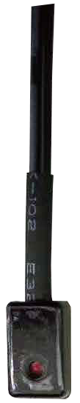
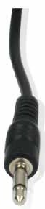
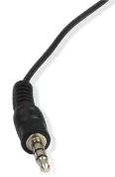
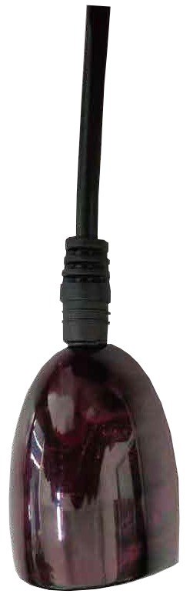
BLASTER D'INFRAROUGES RÉCEPTEUR IR


+
IR BLASTER
-




IR RECEIVER
Power 12V

Note : Lorsque l'angle entre le récepteur IR et la télécommande est ± 45°, la distance de transmission est de 0 à 5 mètres ; lorsque l'angle entre le récepteur IR et la télécommande est ± 90 °, la distance de transmission est de 0 à 8 mètres.

Exemple d'application

Mode 1 : application eARC/ARC
Le canal de retour audio (ARC) en HDMI 2.1 permet à une télévision, via un seul câble HDMI ou audio, d'envoyer des données audio « en amont » vers un récepteur audio/audio, le prolongateur poursuivant l'audio en amont jusqu'à l'émetteur. Là, il peut être connecté via HDMI ARC.

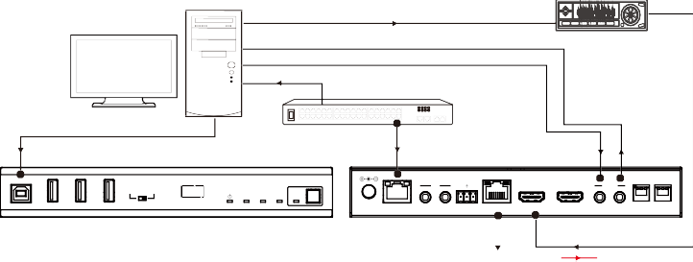
Ordinateur de bureau
IR TX RX
eARC
AUDIO 0
1
0
1
DC 24V ETHERNET IR IN IR OUT RS-232 HDBT OUT HDMI IN HDMI OUT IN OUT EDID CONFIG
USB DEVICE USB CONTROL
LINK IN OUT eARC
TX
HOST DEVICE
USB HOST

Câble HDMI

Câble réseau
Changement

Amplificateur audio avec fonction eARC/ARC

Câble USB

Câble réseau

Câble audio

Câble audio

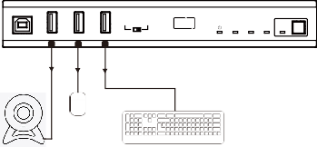
HÔTE USB

APPAREIL HÔTE RX

LIEN EN SORTIE eARC

IR TX RX eARC AUDIO 0
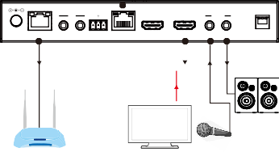
1

PÉRIPHÉRIQUE USB

CONTRÔLE USB

SORTIE IR-IR ETHERNET DC 24V IR, RS-232

HDBT IN

HDMI IN

HDMI SORTIE ENTRANTE

CONFIG

USB
Câble

Mouse

Câble USB

Câble réseau

Câble HDMI eARC

Câble audio

Intervenants

Caméra USB
Clavier

TP-LINK

Routeur

TV avec fonction eARC / MIC ARC

Remarque : Veuillez appuyer sur les boutons eARC sur le panneau avant de l'émetteur et du récepteur pour activer la fonction eARC/ARC avant d'utiliser le système.

Mode 2 : Application de connexion ordinaire
Ordinateur de bureau

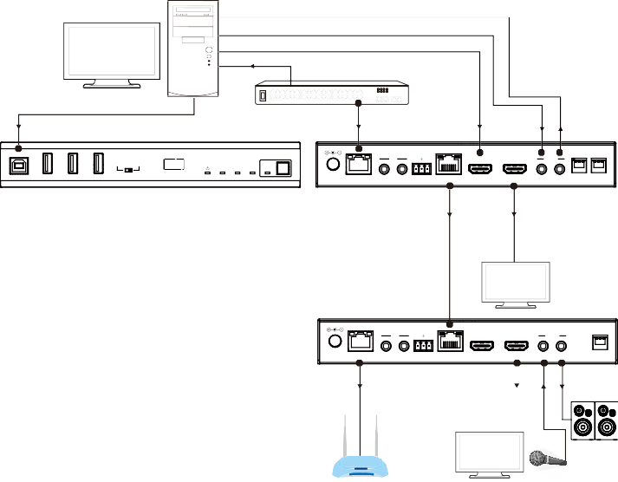
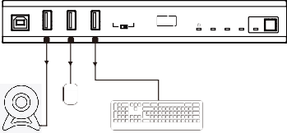
Câble réseau
IR TX RX
eARC AUDIO
0
1
DC 24V ETHERNET IR IN IR OUT RS-232 HDBT IN HDMI IN HDMI OUT IN OUT CONFIG

Changement

Câble USB

Câble réseau

Câble HDMI Audio Câble

Câble audio

USB HOST
IR TX RX
TX
HOST DEVICE

eARC AUDIO 0 0
1 1

USB DEVICE USB CONTROL

Émetteur

Récepteur
LINK IN OUT eARC

SORTIE IR-IN IRNET ETHERNET 24V DC RS-232 HDBT

Câble HDBaseT

HDMI IN

SORTIE HDMI DANS LA CONFIGURATION EDID

Câble HDMI

TV

HÔTE USB

APPAREIL HÔTE RX

LIEN EN SORTIE eARC

USB

PÉRIPHÉRIQUE USB

CONTRÔLE USB

Câble USB

Câble réseau

Câble HDMI

Audio

Câble Câble

Souris Caméra USB

Clavier

TP-LINK

Routeur

TV MIC

Intervenants

Remarque : Veuillez appuyer sur les boutons eARC sur le panneau avant de l'émetteur et du récepteur pour désactiver la fonction eARC/ARC avant d'utiliser le systèm

Les termes HDMI et HDMI Interface Multimédia Haute Définition, ainsi que le logo HDMI, sont des marques déposées ou des marques déposées de HDMI Licensing LLC aux États-Unis et dans d'autres pays.

Lire attentivement cette notice avant d’utiliser le produit, et la conserver pour toute consultation ultérieure durant la vie de votre produit.
ALTIMIUM ZI Buchelay 3000-BP1126-78204 Mantes-en-Yvelines cedex France






